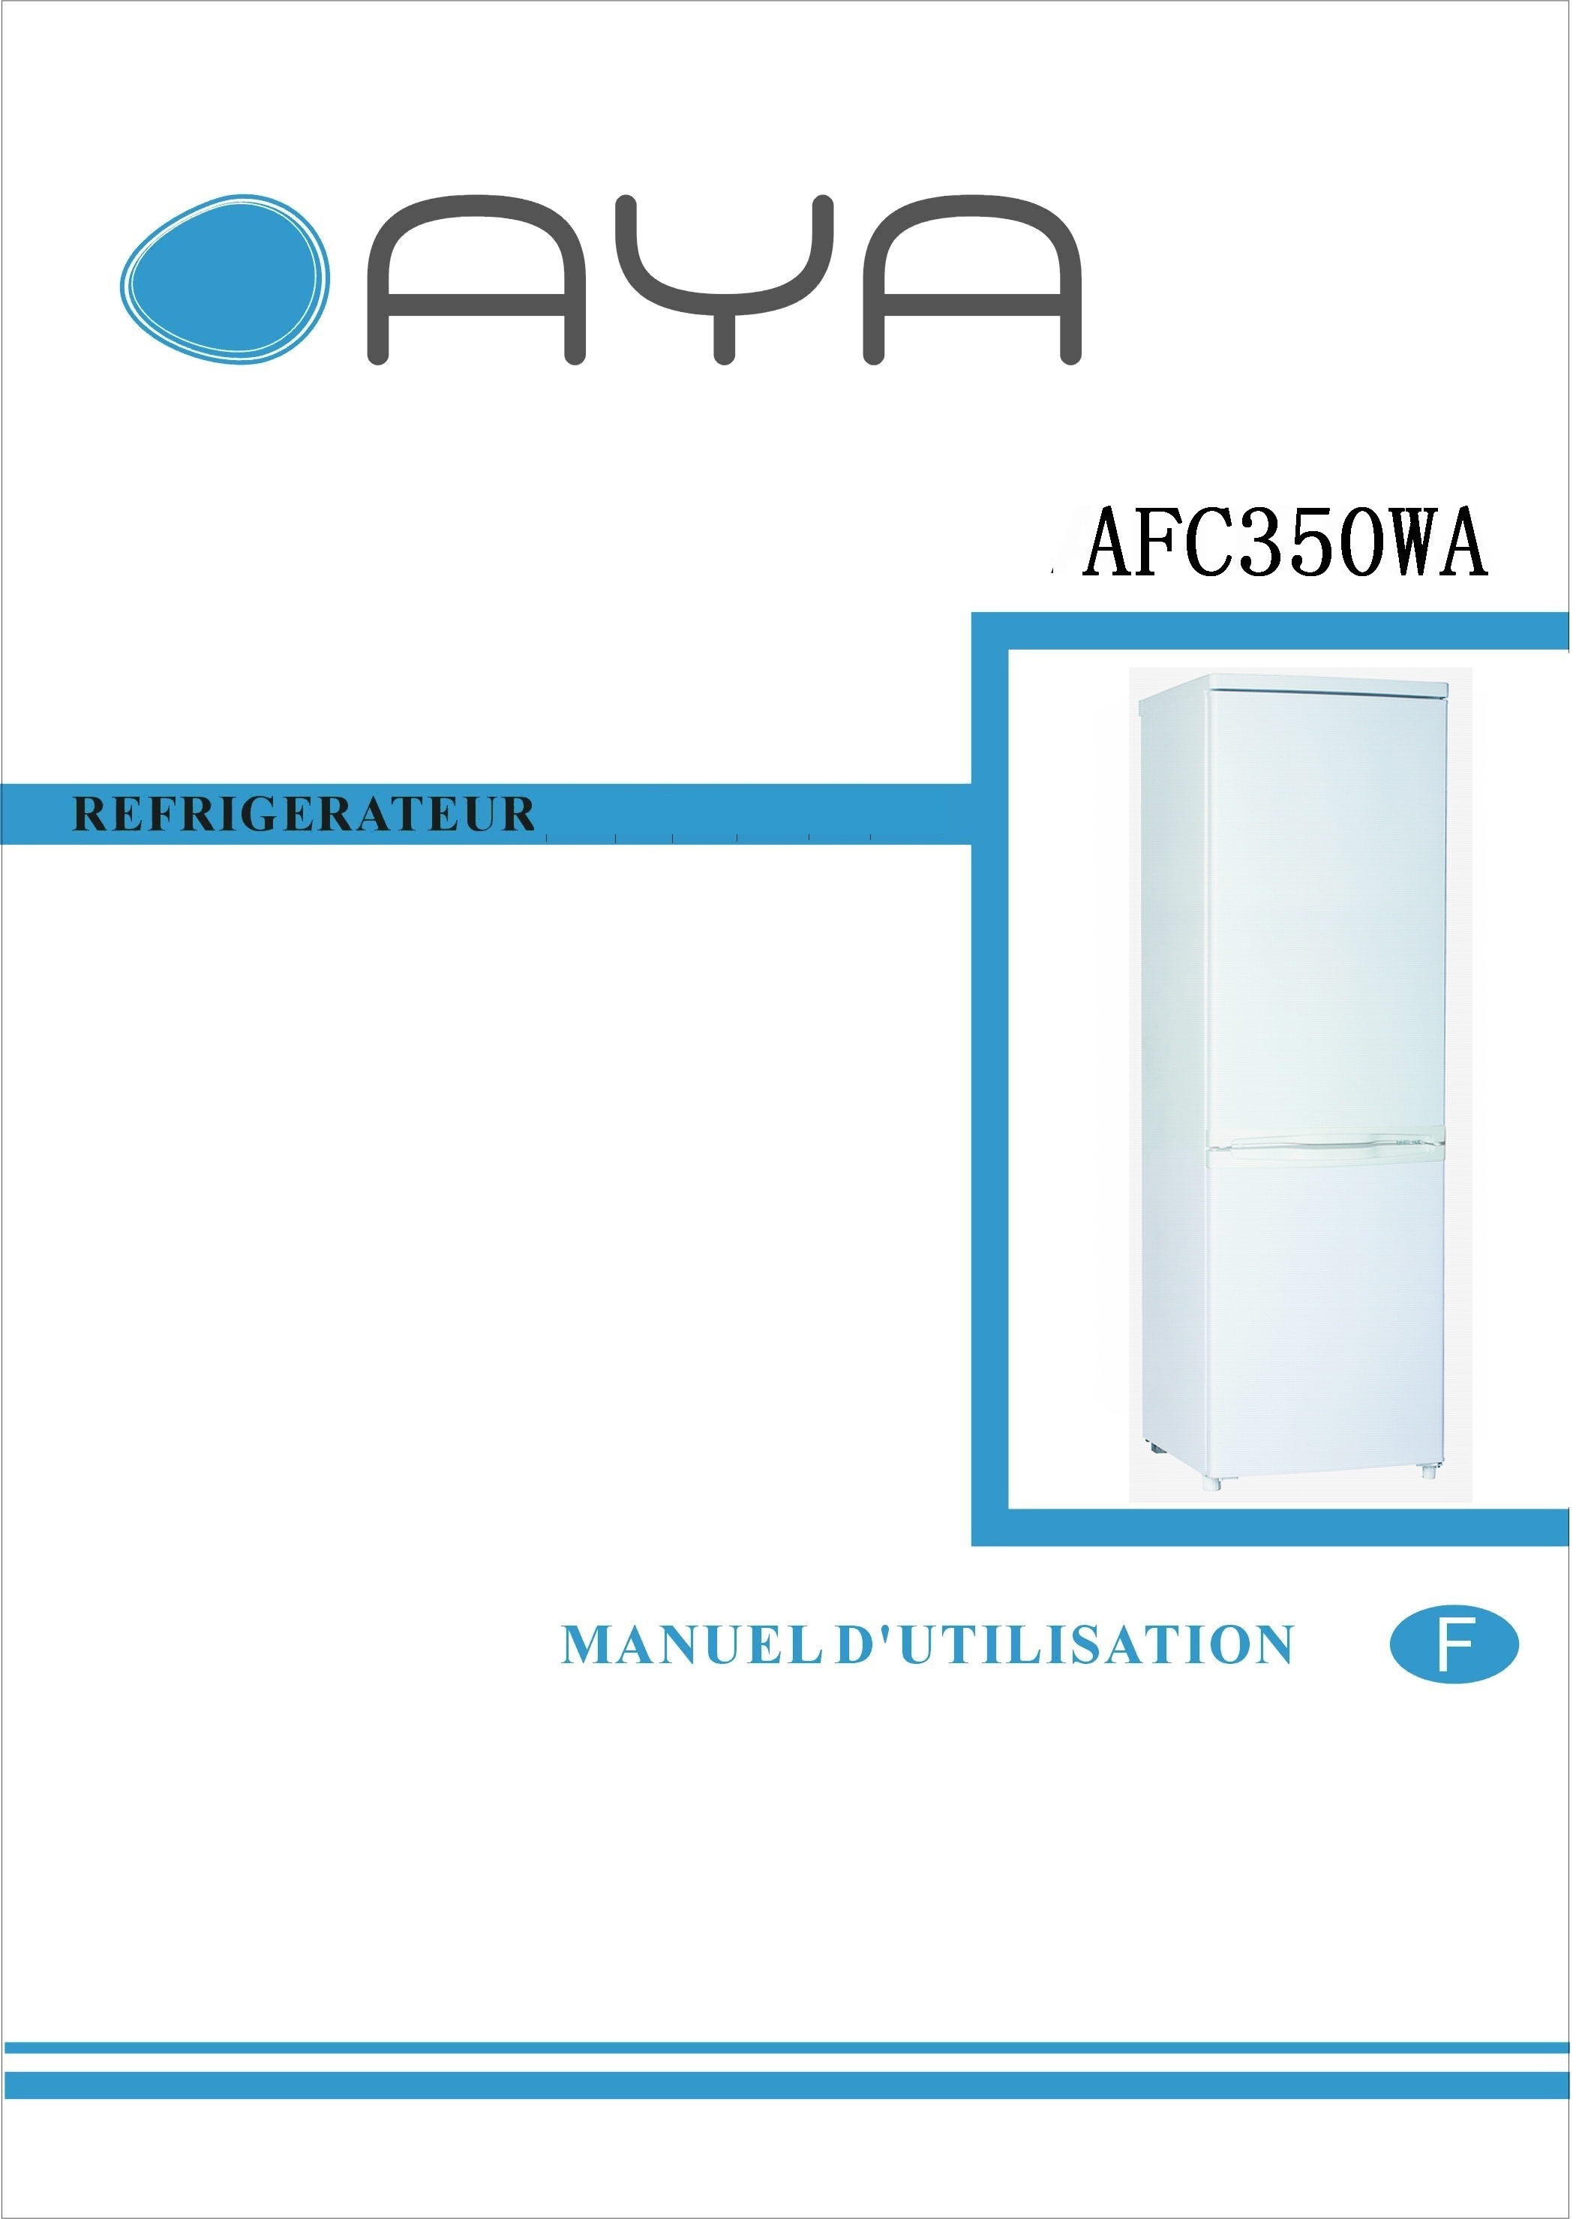

TABLE DES MATIERES

TABLE DES MATIERES.....................................................................................................................2
PIECES ET CARACTERISTIQUES...................................................................................................3
CONSIGNES IMPORTANTES DE SECURITE................................................................................4
INSTRUCTIONS D’INSTALLATION................................................................................................4
FONCTIONNEMENT DE VOTRE REFRIGERATEUR................................................. ...............6
ZONE LA PLUS FROIDE DU REFRIGERATEUR....................................................... .................7
RESPECT DES RÈGLES D’HYGIÈNE ALIMENTAIRE...............................................................8
ENTRETIEN ET MAINTENANCE..................................................................................................13
DIAGNOSTIC DE PANNES...............................................................................................................14
SPECIFICATIONS TECHNIQUES...................................................................................................15

Ce produit est conforme aux exigences imposées par les directives 2006/95/CE (abrogeant la directive 73/23/CEE modifiée par la directive 93/68/CEE) et 2004/108/CE (abrogeant la directive 89/336/CEE)

PIECES ET CARACTERISTIQUES

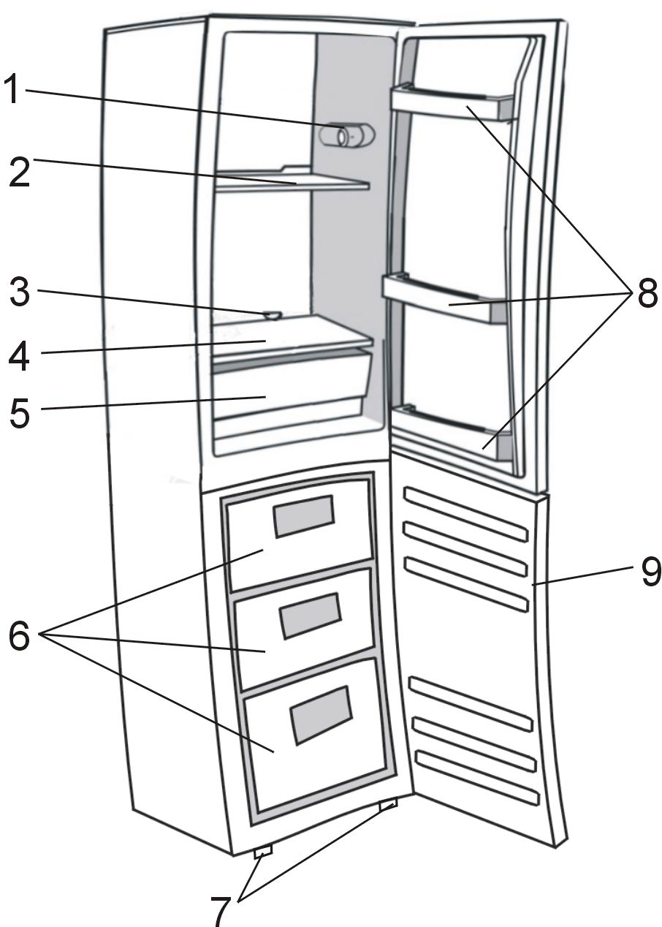

- Thermostat
- Etagères
- Système d’évacuation
- Couvercle du bac à salade
- Bac à salade
- Compartiments du congélateur
- Pieds réglables
- Compartiments de la porte
- Joint de porte

Le dessin, le nombre d’étagères ne sont qu'indicatifs Document non contractuel pouvant être soumis à modifications

CONSIGNES IMPORTANTES DE SECURITE

- Lisez toutes les instructions avant d’utiliser l’appareil
- Cet appareil est uniquement destiné à une utilisation domestique et intérieure.
- Cet appareil n'est pas prévu pour être utilisé par des personnes (y compris des enfants) dont les capacités physiques, sensorielles ou mentales sont réduites, ou des personnes dénuées d'expérience ou de connaissance, sauf si elles ont pu bénéficier, par l'intermédiaire d'une personne responsable de leur sécurité, d'une surveillance ou d'instructions préalables concernant l'utilisation de l'appareil.
- Il convient de surveiller les enfants pour s'assurer qu'ils ne jouent pas avec l'appareil.
- MISE EN GARDE : Maintenir dégagées de toute obstruction les ouvertures de ventilation dans l’enceinte de l’appareil, dans sa partie extérieure ou dans sa structure d’encastrement.
- MISE EN GARDE : Ne pas endommager le circuit de réfrigération.
- MISE EN GARDE : Ne pas utiliser de dispositifs mécaniques ou autres moyens pour accélérer le processus de dégivrage, autres que ceux recommandés par le fabricant.
- MISE EN GARDE : Ne pas utiliser d’appareils électriques à l’intérieur du compartiment destiné à la conservation des denrées alimentaires, à moins qu’ils ne soient du type recommandé par le fabricant.
- Avant de jeter votre appareil : enlever la porte, laissez les étagères en place pour que les enfants ne puissent pas jouer facilement à l’intérieur.
- Ne laissez jamais les enfants faire fonctionner ou jouer avec l’appareil.
- Ne nettoyez jamais des éléments de l’appareil avec des fluides inflammables. Les fumées représentent un risque d’incendie ou peuvent provoquer des explosions.
- Ne stockez pas ou n’utilisez pas d’essence ou d’autres gaz ou liquides inflammables près de cet appareil. Les fumées peuvent provoquer un incendie ou une explosion.
- N’installez pas cet appareil dans un endroit à des conditions climatiques extrêmes telles que : ventilation insuffisante, températures inférieures à 10°C ou supérieures à 30°C

INSTRUCTIONS D’INSTALLATION

Branchez l’appareil dans une prise murale exclusive convenablement installée et mise à la terre. Ne coupez ou n’enlevez jamais (quelle que soit la raison) le troisième fil (terre) du cordon d’alimentation. Toute question concernant l’alimentation ou la mise à la terre doit être posée à un électricien accrédité ou à un centre habilité à travailler sur ce type de produit.
Avertissement : Si la prise reliée à la terre est utilisée de façon inappropriée, il peut y avoir un risque de choc électrique.
La prise de l’installation doit toujours être munie d’un raccordement à la terre. Si l’approvisionnement en courant n’est pas connecté à la terre ; vous ne devez pas connecter l’appareil
Avant d’utiliser votre réfrigérateur :
- Enlevez l’emballage extérieur et intérieur
- Vérifiez que toutes les pièces listées dans la partie « Pieces et caractéristiques »sont bien fournies avec l’appareil
- Avant de brancher l’appareil au courant électrique, laissez le au repos pendant environ deux heures.Vous réduirez ainsi le risque de disfonctionnement dans le système de refroidissement, dû à la manutention pendant le transport.
- Nettoyez la surface intérieure avec de l’eau tiède en utilisant un chiffon doux.

Installation de votre réfrigérateur:
- Placez votre appareil sur un sol suffisamment dur pour que l’appareil tienne solidement en place lorsqu’il est complètement rempli.
- Pour mettre l’appareil à niveau, réglez les pieds sur le devant de l’appareil.
- Prévoyez une douzaine de cms d’espace libre à l’arrière et sur les côtés de l’appareil pour que l’air puisse circuler pour refroidir le compresseur. Laissez également une trentaine de centimetres au dessus de celui-ci.
- Placez l’appareil loin de la lumière directe du soleil et des sources de chaleur (poêles, appareil de chauffage, radiateurs, etc…). La lumière directe du soleil peut endommager le revêtement en acrylique et les sources de chaleur peuvent augmenter la consommation d’électricité. Des températures ambiantes extrêmement froides peuvent aussi entraîner des disfonctionnements.
- Eviter de mettre l’appareil dans des endroits humides. S’il y a trop d’humidité dans l’air, il y aura rapidement du givre sur l’évaporateur.
- Le produit doit être installé en respectant les règles nationales d’installation
- Si le câble d'alimentation est endommagé, il doit être remplacé par le fabricant, son service après-vente ou des personnes de qualification similaire afin d'éviter un danger.
- La prise de courant doit rester accessible après l’installation de l’appareil.
- MISE EN GARDE : Pour éviter un danger causé par une instabilité de l’appareil, celui-ci doit être installé et fixé en accord avec les instructions de la notice d’installation.
- Faire fonctionner votre produit environ 2/3 heures avant d’ajouter de la nourriture
- Ne mettez pas trop de nourriture dans l’appareil. N’ouvrez pas trop souvent la porte pour maintenir la température intérieure et faire des économies d’électricité.

FONCTIONNEMENT DE VOTRE REFRIGERATEUR

Il est recommandé d’installer l’appareil dans un endroit où la température ambiante est comprise entre :
- 16 et 32°C pour un appareil de classe climatique N
- 10 et 32°C pour un appareil de classe climatique SN

Si la température ambiante est supérieure ou inférieure à la température recommandée, la température intérieure peut fluctuer.

Utilisation du thermostat :
Le bouton du thermostat peut être tourné de la position 1 à 5 (température la plus froide) afin de refroidir la température du réfrigérateur.
Pour conserver de la nourriture sur une courte période de temps, régler le thermostat entre 1 et 3.
Pour conserver de la nourriture pour de longues prériodes dans votre compartiment 4 étoiles, régler le thermostat entre 3 et 4.
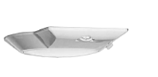
Dégivrage :

Afin de permettre à l’appareil de fonctionner correctement, il est nécessaire de procéder au dégivrage au moins 1 fois par an ou lorsque la couche de glace est supérieure à 10 mm.
Vous pouvez de temps en temps éliminer la couche de glace qui s'est formée à l'aide d'une raclette ou de tout autre instrument en plastique.
NE JAMAIS UTILISER D'INSTRUMENT METALLIQUE OU D'APPAREIL ELECTRIQUE POUR PROCEDER AU DEGIVRAGE.

Mises en garde :
- Lorsque vous dégivrez, n’utilisez jamais d’objet coupant ou métallique pour enlever la glace sur la surface de l’évaporateur pour ne pas endommager ce dernier.
- Rebranchez le courant à nouveau après plus de 15 minutes.

Pour dégivrer :
Pour dégivrer l’appareil, choisissez une période où votre appareil n'est pas trop chargé. Ôtez toute la nourriture, placez la dans un autre réfrigérateur ou dans un endroit très frais. Réglez le thermostat sur la position arrêt, débranchez l’appareil et ouvrez la porte. Une fois le givre fondu, éliminez l’eau et séchez l’intérieur du réfrigérateur.
Attendez 15 minutes puis rebranchez l’appareil. On peut alors redémarrer le réfrigérateur en tournant le thermostat sur le réglage désiré.

ZONE LA PLUS FROIDE DU REFRIGERATEUR


Le symbole ci-contre indique l’emplacement de la zone la plus froide de votre réfrigérateur, Cette zone est délimitée en bas par la vitre du bac à légumes, et en haut par le symbole ou bien la clayette positionnée à la même hauteur.

Afin de garantir les températures dans cette zone, veillez à ne pas modifier le positionnement de cette clayette. Dans les réfrigérateurs à air pulsé (équipés d’un ventilateur ou modèles No Frost), le symbole de la zone la plus froide n’est pas représenté car la température à l’intérieur de ceux-ci est homogène

INSTALLATION DE L’INDICATEUR DE TEMPERATURE
Pour vous aider à bien régler votre réfrigérateur, celui-ci est équipé d’un indicateur de température qui permettra de contrôler la température moyenne dans la zone la plus froide.
ATTENTION : Cet indicateur est prévu pour fonctionner uniquement avec votre réfrigérateur, veillez à ne pas l’utiliser dans un autre réfrigérateur (en effet, la zone la plus froide n’est pas identique), ou pour toute autre utilisation.
INDICATEUR DE TEMPERATURE: ZONE LA PLUS FROIDE DE VOTRE REFRIGERATEUR.
VERIFICATION DE LA TEMPERATURE DANS LA ZONE LA PLUS FROIDE
Grâce à l’indicateur de température, vous pourrez vérifier régulièrement que la température de la zone la plus froide est correcte. En effet, la température à l’intérieur du réfrigérateur est fonction de plusieurs facteurs tels que la température ambiante du local, la quantité de denrées stockées, la fréquence d’ouverture de la porte. Prenez ces facteurs en considération lors du réglage de l’appareil.
Lorsque l’indicateur indique « OK », cela signifie que votre thermostat est bien réglé, et que la température intérieure est correcte.
Si la couleur de l’indicateur est blanche, cela signifie que la température est trop élevée, il faut dans ce cas augmenter le réglage du thermostat et attendre 12 heures pour effectuer un nouveau contrôle visuel de l’indicateur.
Après chargement ou ouverture de la porte, il est possible que l’indicateur devienne blanc au bout de quelques instants.
 | 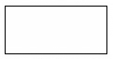
Réglage correct | Température trop élevée, réglez le thermostat

RESPECT DES RÈGLES D’HYGIÈNE ALIMENTAIRE

Achat de produits frais
N’achetez pas pendant la pause de midi, à moins que vous ayez un Réfrigérateur sur votre lieu de travail pour mettre vos produits au frais pendant l’après-midi. Si vous laissez des produits frais dans votre voiture ou à température ambiante trop longtemps, la température monte à un niveau où les bactéries dangereuses se développent.

Conservez les produits frais ensemble.
Lorsque vous vous déplacez dans le supermarché et quand vous rentrez chez vous. Si vous gardez tous les produits frais ensemble, ils resteront frais plus longtemps.

Utilisez un sac produits frais.
Vous pouvez acheter des sacs spéciaux à isolation thermique dans la plupart des supermarchés et dans d’autres magasins. Ils conservent les produits frais plus longtemps, mais doivent être utilisés pour les ramener à la maison et non pas pour les stocker. Déballez dès que vous arrivez chez vous et placez toujours vos produits frais dans l’appareil avant de stocker les produits secs.

Fermez la porte !
Pour éviter que l’air froid s’échappe, ouvrez la porte le moins souvent possible. Lorsque vous rentrez chez vous après avoir fait les courses, triez la nourriture avant d’ouvrir la porte.

Conseils pour conserver vos produits en parfaite condition dans le Réfrigérateur
Prenez particulièrement soin de la viande et du poisson
Les viandes cuites doivent toujours être stockées sur une clayette au dessus des viandes crues pour empêcher le transfert de bactéries. Conservez les viandes crues sur un plat assez grand pour recueillir les jus et couvrez le avec un film autocollant.
Laissez de l’espace autour de la nourriture : cela permettra à l’air frais de circuler autour du Réfrigérateur.

Emballez la nourriture !
Pour prévenir le transfert d’odeurs et le séchage, les aliments doivent être emballés et couverts séparément. Les fruits et légumes n’ont pas à être emballés.
Laissez la nourriture précuite refroidir comme il convient
Laissez toujours la nourriture précuite refroidir avant de la mettre dans le Réfrigérateur. Cela empêchera la température intérieure du Réfrigérateur d’augmenter.
L’observation des conseils suivants est de nature à éviter la contamination croisée et à éviter une mauvaise conservation des aliments:
Emballer systématiquement les produits pour éviter que les denrées ne se contaminent mutuellement. Se laver les mains avant de toucher les aliments et plusieurs fois pendant la préparation du repas si celle-ci implique des manipulations successives de produits différents, et après, bien sûr, au moment de passer à table comme les règles d’hygiène l’imposent.
Ne pas réutiliser des ustensiles ayant déjà servi (cuillère en bois, planche à découper) sans les avoir bien nettoyés au préalable.
Attendre le refroidissement complet des préparations avant de les stocker (exemple: soupe).
Limiter le nombre d’ouvertures de la porte et, en tout état de cause, ne pas la laisser ouverte trop longtemps pour éviter une remontée en température du réfrigérateur.
Disposer les aliments de telle sorte que l’air puisse circuler librement tout autour.

CONSERVATION DES ALIMENTS DANS LE REFRIGERATEUR EN FONCTION DE LEUR NATURE

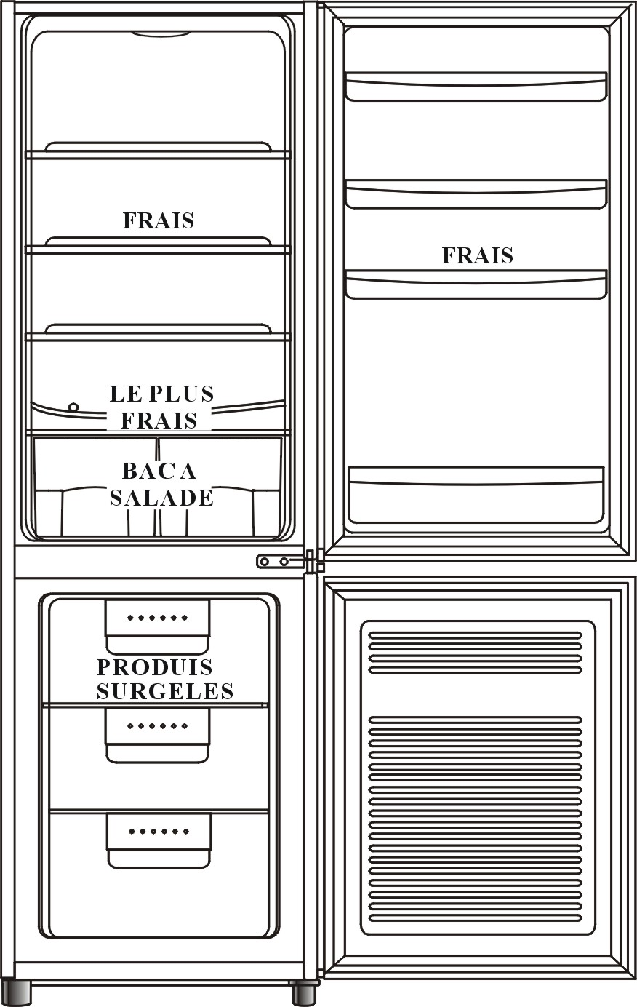

Zone fraîche
C’est là où vous devez stockez les aliments qui pourront être conservés plus longtemps si vous les maintenez frais. Lait, yaourts, jus de fruit, fromages à pâte dure, par exemple le cheddar. Bouteilles et autres bocaux ouverts de sauces de salade, sauces et confitures. Matières grasses, par exemple le beurre, la margarine, les produits à tartiner allégés, les fritures et le lard. Œufs.

Zone la plus froide :
C’est là où il faute mettre les aliments qui doivent être froids pour être conservés en toute sécurité. Il s’agit plus généralement de tout produit frais dont la date limite de consommation (DLC) est associée à une température de conservation inférieure ou égale à +4°C.
• Les aliments crus et non cuits doivent toujours être enveloppés.
• Aliments précuits réfrigérés, par exemple les aliments prêts à consommer, les pâtés à la viande, les fromages à pâte molle.
• Viandes précuites, par exemple le jambon.
• Salades préparées (y compris les salades vertes composées, en morceaux, prélavées, préemballées, le riz, la salade de pommes de terre, etc.).
• Desserts, par exemple le fromage frais, la nourriture préparée à la maison et les restes ou les gâteaux à la crème.

Bac à salade
C’est la partie la plus humide du Réfrigérateur.
Légumes, fruits, morceaux de salade fraîche, par exemple laitues entières non lavées, tomates entières, radis, etc... NOUS RECOMMANDONS QUE TOUS LES PRODUITS CONSERVES DANS LE BAC A SALADE SOIT EMBALLES.

REMARQUE :
EMBALLEZ TOUJOURS ET STOCKEZ LA VIANDE CRUE, LE POULET ET LE POISSON SUR LA CLAYETTE LA PLUS BASSE AU BAS DU REFRIGERATEUR. DE CETTE FAÇON, ILS NE S’EGOUTTERONT PAS SUR, OU NE TOUCHERONT PAS LES AUTRES ALIMENTS. NE STOCKEZ PAS DE GAZ OU DE LIQUIDE INFLAMMABLE

Achat de produits surgelés
Lorsque vous achetez des produits surgelés, lisez les Conseils de Stockage sur l’emballage.

Vérifiez la température du Congélateur
Vérifiez la température du compartiment produits surgelés dans le magasin où vous achetez vos produits surgelés. Elle doit être inférieure à –18 C°.

Choisissez vos produits avec soin
Regardez rapidement l’emballage du produit surgelé et assurez-vous qu’il est en parfaite condition.

Achetez les produits surgelés en dernier
Achetez toujours vos produits surgelés en dernier lorsque vous allez au supermarché et/ou dans d’autres magasins.

Veuillez prendre en compte les indications ci-dessous concernant la température et la durée de conservation en fonction du nombre d’étoiles du produit :

Etoiles | Températures | Durée de conservation des surgelés
* | < -6°C | 3 jours
** | < -12°C | 1 mois
*(***)/*** | < -18°C | Plusieurs mois (date sur l’emballage)

ATTENTION : seul un congélateur *(***) peut congeler des aliments frais.

Conservez les produits surgelés ensemble
Lorsque vous vous déplacez dans le supermarché et que vous revenez chez vous, si vous gardez tous les produits surgelés ensemble, ils resteront plus facilement surgelés.
Stockez vos produits dès que possible
N’achetez pas de produit surgelé si vous ne le mettez pas rapidement dans votre congélateur.
Vous pouvez acheter des sacs spéciaux à isolation thermique dans la plupart des supermarchés et dans d’autres magasins. Ils maintiennent froids les produits surgelés plus longtemps.
Ne mettez pas de bouteille contenant une boisson dans le congélateur, car elle pourrait éclater et endommager le congélateur.

Décongélation des produits surgelés
Pour certains produits, ce n’est pas nécessaire de les décongeler avant de les cuire. Les légumes et les pâtes peuvent être ajoutés directement dans de l’eau bouillante ou cuits à la vapeur. Les sauces et soupes surgelées peuvent être mises dans une casserole et réchauffées doucement jusqu’à ce qu’elles soient décongelées.

Pour Décongeler des Produits Surgelés
1 Couvrez le produit
2 Décongelez à température ambiante. N’oubliez pas qu’en décongelant dans une zone plus chaude vous favorisez la croissance des bactéries.
3 Assurez-vous toujours qu’il n’y a pas de cristaux de glace dans la nourriture avant la cuisson, en particulier avec la viande. De tels cristaux signifient que la nourriture n’est pas complètement décongelée. Lorsque c’est le cas, la température de cuisson est plus basse et peut ne pas suffire pour détruire des bactéries dangereuses.
4 Cuisez la nourriture dès que possible après décongélation.

5 Eliminez et jetez le liquide perdu pendant la décongélation.

Décongélation des produits surgelés au four
De nombreux fours (y compris les micro-ondes) ont des réglages décongélation.
Pour éviter la croissance des bactéries, utilisez-les uniquement lorsque vous voulez cuire la nourriture immédiatement après.

CONGELATION DES PRODUITS FRAIS
Votre congélateur est un compartiment 4 étoiles. Cela signifie que vous pouvez congeler des produits frais, et conserver des produits surgelés.
Conseils de sécurité :
- Ne recongelez jamais un produit décongelé, sauf si vous le refaites cuire afin de détruire les bactéries nuisibles.
- Ne recongelez jamais des fruits de mer décongelés.
- Les bananes, grenades, poires ou liquides gazéifiés ne doivent pas être congelés
Conseils utiles :
- Pour congeler des produits frais, utilisez des aliments de qualité que vous manipulerez le moins possible. Séparez vos aliments en petite quantité car celles-ci se congèlent plus rapidement, demandent moins de temps de décongélation et vous permettent de choisir la quantité la mieux adaptée à vos besoins.
- Refermez correctement vos sachets lorsque vous en sortez un article. Cette mesure évite que les aliments ne soient desséchés ou brûlés par le congélateur, ainsi que la formation de givre sur le reste des aliments.

ENTRETIEN ET MAINTENANCE

Nettoyage de votre Réfrigérateur:

- Débranchez l’appareil
- Lavez l’intérieur avec de l’eau chaude et une solution de bicarbonate. Pour cela, ajoutez environ 4 cuillères de table de bicarbonate à un litre d’eau.
- Lavez les étagères et les plateaux avec une solution de détergent doux.
- L’extérieur de l’appareil doit être nettoyé avec un détergent doux et de l’eau chaude.

Maintenance de votre réfrigérateur:

Coupure de courant :
La plupart des pannes de courant ne durent que quelques heures et ne doivent pas affecter la température de votre appareil si vous ouvrez la porte le moins souvent possible. Si la panne dure plus longtemps, il vous faut prendre les mesures appropriées pour protéger le contenu.

Pendant les vacances :

Lors d’absences prolongées, enlevez la nourriture, débranchez votre appareil, nettoyez le et laissez la porte entr’ouverte pour éviter la formation possible de condensation, moisissure ou odeurs.

Déménagement de votre réfrigérateur:

- Enlevez la nourriture
- Scotchez de façon sûre tous les éléments mobiles à l’intérieur de votre appareil.
- Faites rentrer les vis de mise à niveau pour ne pas les endommager.
- Fermez les portes et scotchez-les.
- Assurez-vous que l’appareil reste debout durant son transport. Ne pas pencher l’appareil de plus de 45º lorsque vous le déplacez.

DIAGNOSTIC DE PANNES

Vous pouvez vous-même résoudre les problèmes courants de votre appareil, évitant ainsi le coût de la visite éventuelle d’un réparateur. Essayez les suggestions ci-dessous pour voir si vous pouvez résoudre un problème avant de faire appel à un réparateur.

GUIDE DE DIAGNOSTIC DE PANNES

PROBLEME | CAUSE POSSIBLE
Le réfrigérateur ne fonctionne pas | Non branchée.  Le disjoncteur s’est déclenché ou le fusible a sauté
Le réfrigérateur n’est pas assez froid | Vérifiez le réglage du contrôle de la température.  L’environnement extérieur peut nécessiter un réglage plus élevé.  La porte est ouverte trop souvent,  La porte n’est pas complètement fermée.  Le joint de porte n’est pas assez étanche.  Il n’y a pas assez d’espace entre l’appareil et les parois derrière et sur les côtés.
Le compresseur se met en route et s’arrête fréquemment | La température de la salle est plus élevée qu’à l’ordinaire  Une grande quantité de contenu a été ajoutée dans l’appareil.  La porte est ouverte trop souvent,  La porte n’est pas complètement fermée.  La température n’est pas réglée correctement.  Le joint de porte n’est pas assez étanche.  Il n’y a pas assez d’espace entre l’appareil et les parois derrière et sur les côtés.
Vibrations | Vérifiez que l’appareil est à niveau
Le réfrigérateur semble faire trop de bruit | Le bruissement peut venir du flux du réfrigérant, ce qui est normal.  A la fin de chaque cycle, il se peut que vous entendiez des gargouillements dus au flux du réfrigérant dans votre appareil.  La contraction et l’expansion des parois intérieures peuvent provoquer des craquements et des crépitements.  L’appareil n’est pas à niveau.
La porte ne se ferme pas convenablement | L’appareil n’est pas à niveau.  Les portes ont été permutées, mais pas installées correctement.  Le joint est sale.  Les étagères ne sont pas à leur place.
La lumière ne fonctionne pas | Le disjoncteur s’est déclenché ou le fusible a sauté  L’appareil est débranché

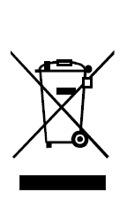
Ce logo apposé sur le produit signifie qu’il s’agit d’un appareil dont le traitement en tant que déchet rentre dans le cadre de la directive 2002/96/CE du 27 janvier 2003, relative aux déchets d’équipements électriques et électroniques (DEEE).
La présence de substances dangereuses dans les équipements électriques et électroniques peut avoir des effets potentiels sur l’environnement et la santé humaine dans le cycle de retraitement de ce produit.
Ainsi, lors de la fin de vie de cet appareil, celui-ci ne doit pas être débarrassé avec les déchets municipaux non triés.
En tant que consommateur final, votre rôle est primordial dans le cycle de réutilisation, de recyclage et les autres formes de valorisation de cet équipement électrique et électronique. Des systèmes de reprise et de collecte sont mis à votre disposition par les collectivités locales (déchetteries) et les distributeurs.
Vous avez l’obligation d’utiliser les systèmes de collecte sélective mise à votre disposition.

SPECIFICATIONS TECHNIQUES

Note :
Pour les spécifications détaillées, s'il vous plaît se référer à la plaque signalétique de l'appareil.

Les spécifications peuvent être modifiées sans notification préalable, du fait d’améliorations apportées aux produits

